成都信息工程大学考试试卷
一、单项选择题(每小题2分，共20分)
1、十进制数39.54的余3BCD码是 （ C ）。
A．00111000.01000011
B．01011011.01110110
C．01101100.10000111
D．01111101.10011000
2、在四变量的逻辑函数中，m₂ 和m₄ 是逻辑函数的两个最小项，则m_{2·}m₄ =（ A ）。
A. 0 B. 1 C. m₆ D. m₈
3、74LS147芯片属于 ( D )。
A、 译码器 B、 普通编码器
C、 数据选择器 D、优先编码器
4、要想数码管显示数字2，应是（ D ）段亮。
A. adefg B. acdfg C. abcdg D. abged

5、以下对于进程PROCESS的说法，正确的是： C ）。
A.进程之间可以通过变量进行通信
B.进程内部由一组并行语句来描述进程功能
C.进程语句本身是并行语句
D.一个进程可以同时描述多个时钟信号的时序逻辑
6、下列中规模逻辑器件中，可以实现并/串转换和串/并转换的是 ( D )。
A. 计数器 B. 二进制译码器
C. 全加器 D. 移位寄存器
9、关于存储器的描述，下列哪种说法是错误的。 （ B ）。
A.RAM读写方便，掉电后数据会丢失
B.ROM掉电后数据会丢失
C.RAM可分为静态RAM和动态RAM
D.动态RAM需要定时刷新
10、下列哪个选项不属于FPGA的特点描述。 （ A ）
A．延迟时间固定的布线池 B.基本可编程单元
C.嵌入式块RAM D. 可编程I/O单元A
二、判断题（每小题2分，共10分，正确的选T，错误的选F）
11、进程中的信号赋值语句，对信号的赋值是立即完成的。 （ F ）
12、CPLD基于SRAM工艺,功能强大,便于使用,因此被普遍使用。 （ F ）
13、组合逻辑电路中产生竞争冒险的主要原因是输入信号受到尖峰干扰。 （ F ）
14、同步JK触发器存在空翻现象。 （ T ）
15、逻辑函数两次求反则还原，逻辑函数的对偶式再作对偶变换也还原为它本身。（ T ）
16、二进制译码器相当于是一个最小项发生器，便于实现组合逻辑电路。 （ T ）
17、基本RS触发器属于同步触发器。 （ F ）
18、组成异步二进制计数器的各个触发器必须具有翻转功能。 （ T ）

19、FPGA触发器数目众多，更适合时序逻辑电路设计。 （ T ）

三、（6分）用公式法将下面的逻辑函数化简为最简与-或表达式。

- （6分）用卡诺图化简法将下面的逻辑函数化简为最简与-或表达式。

- （10分）已知逻辑函数F1、F2的真值表如下图所示，试用3线-8线译码器74LS138和与非门实现F1、F2逻辑函数。
要求： （1）写出F1、F2逻辑函数表达式；
（2）写出设计过程并画出电路图。
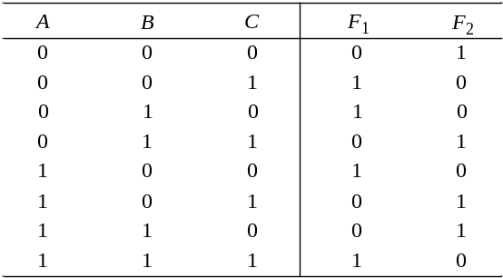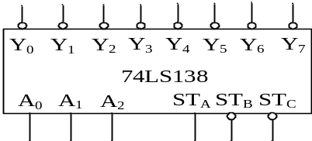

- （12）用一片8选1数据选择器74LS151和门电路设计如下逻辑函数，要求采用降维图法设计，并画出实现的电路图。
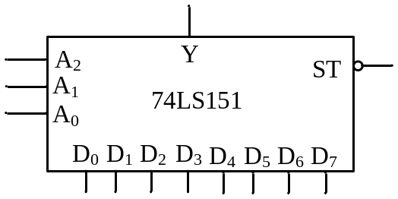

七、（10分）波形题。
1）已知上升沿触发的JK触发器和输入波形如图所示，画出输出Q的波形，设初始状态为0。（5分）

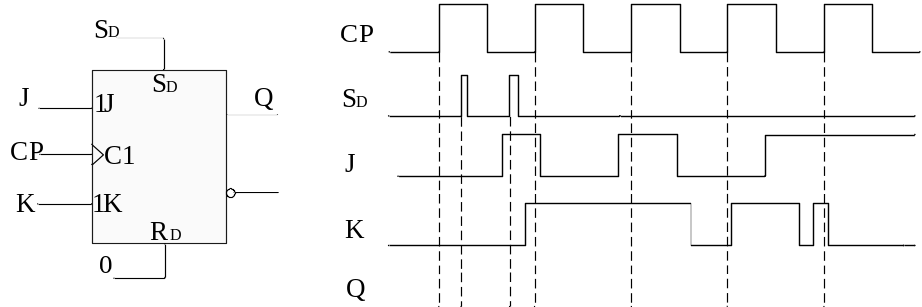
2)已知上升沿触发的边沿D触发器和输入波形如图所示，试画出Q端的输出波形。设初始状态为0。（5分）
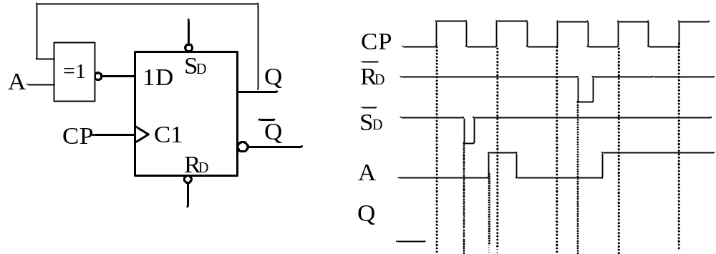

九、（6分）74LS161功能表如下表所示，试用两片74LS161和必要的门电路设计一个68进制同步计数器。
要求：（1）采用反馈清零法实现；
（2）写出反馈状态代码及反馈清零函数；
（3）画出设计的电路图。
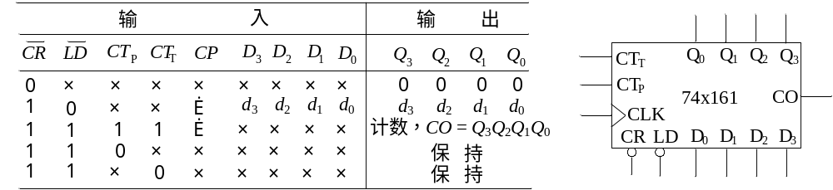

十、（6分）74LS194的功能表和逻辑符号如下图所示，试用74LS194和必要的门电路设计一个右移模4的扭环型计数器，要求写出反馈函数，画出电路图和有效状态转移图。
- 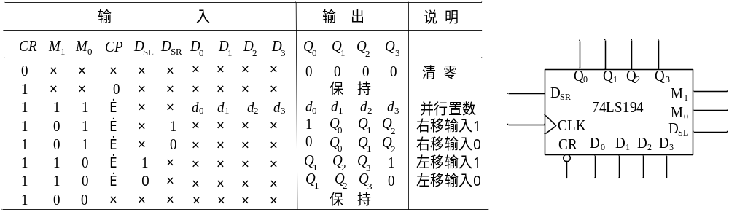
解：过程4分，最后结果2分。
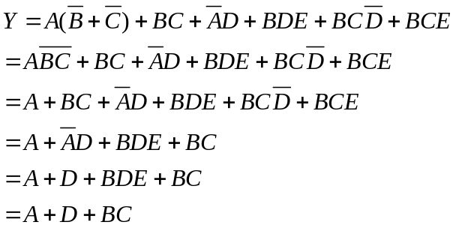

- 用卡诺图化简法将下面的逻辑函数化简为最简与-或表达式（6分）。

卡诺图2分、圈2分、结果2分。
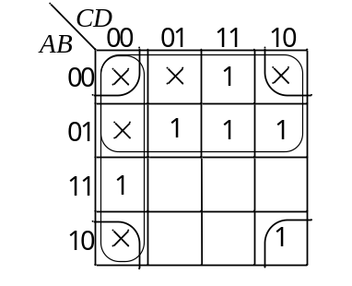
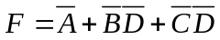

五、
答案及评分标准：最小项表达式4分，设计过程3分，电路图3分
（1）最小项表达式：
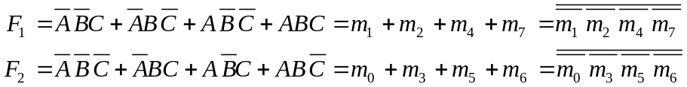
（2）将函数和74LS138的输出表达式(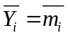)比较，并设A=A₂，B=A₁，C=A₀，则
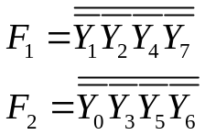
（3）画出逻辑图
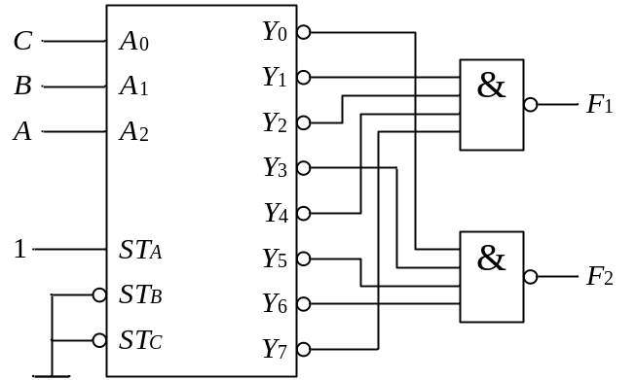

六、
解：
卡诺图3分； 降维图3分；表达式3； 电路图：3分
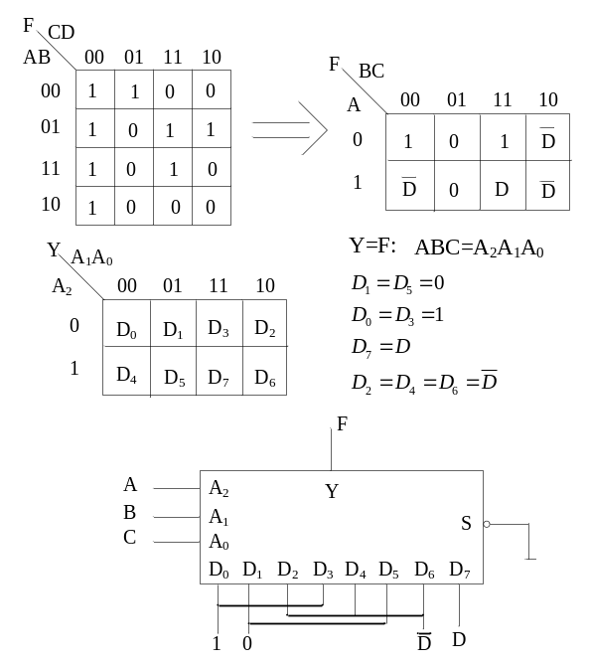
七、
1）解：（本题5分，错一个边沿扣1分，扣完为止）
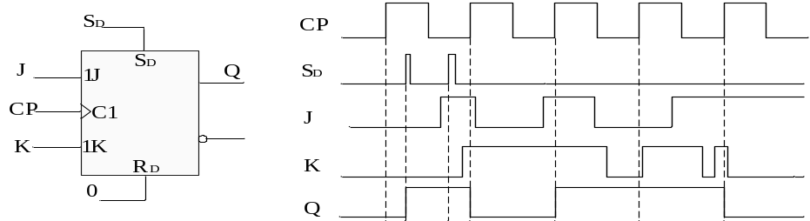
2) 解: （本题5分，错一个边沿扣1分，扣完为止）
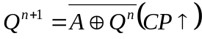
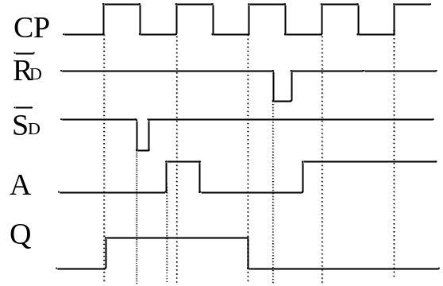

九、
解：74LS161是十六进制计数器，异步清零。
（1） 计数器整体反馈状态代码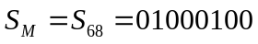（2分）
（2） 反馈置数函数 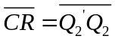（2分）
（3） 电路图（2分）
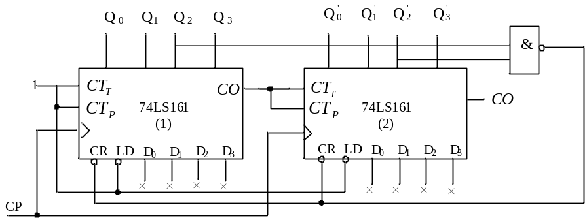

十、解：2N=4 N=2 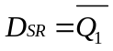，（2分）
电路图（2分）
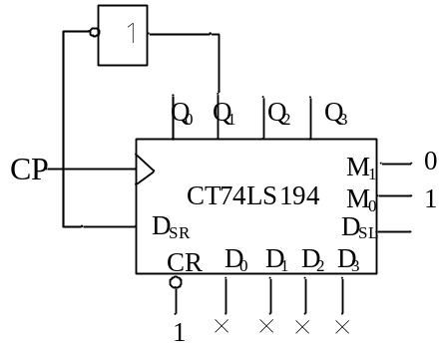
有效状态转移图：（2分）

